Отлов безнадзорных животных

 | Станция Москва-Товарная  20.08.2022г.
  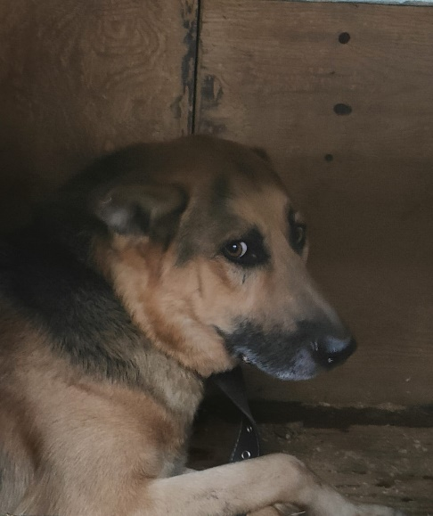 | Станция Москва-Товарная  20.08.2022г.
Станция Москва-Товарная
21.08.2022г.

 | Станция Москва-Товарная  21.08.2022г.
 | Станция Москва-Товарная  21.08.2022г.
 | Станция Москва-Товарная  21.08.2022г.
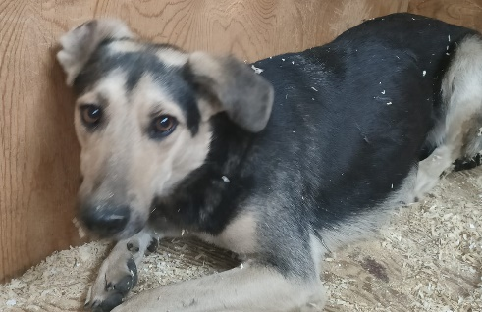 | Станция Москва-Товарная  21.08.2022г.
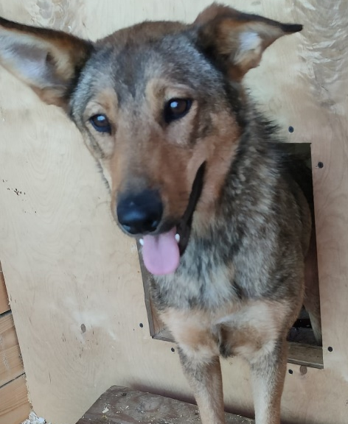 | ул. Кантемировская, д.60  23.08.2022г.
 | ул. Кантемировская, д.60  23.08.2022г.
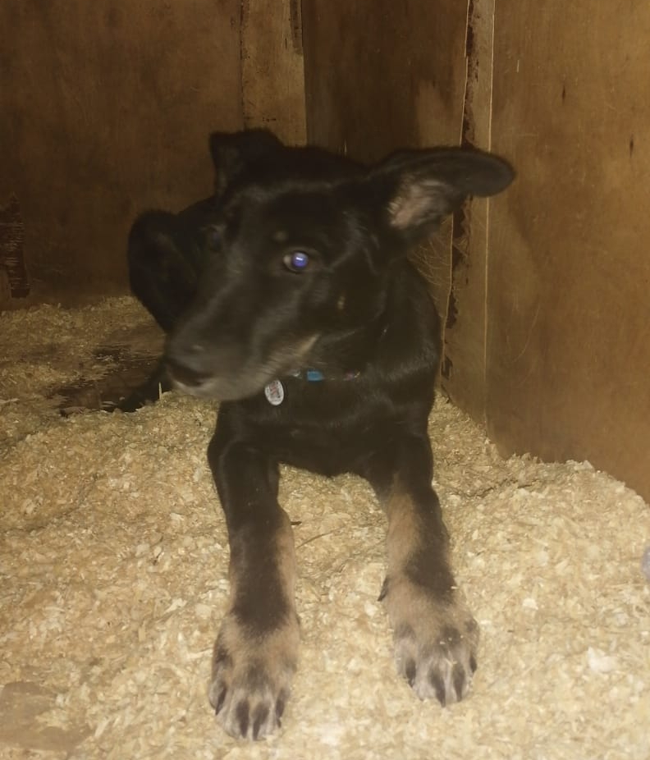 | ул. Нагатинская, д.12А, 12Б  26.08.2022г.
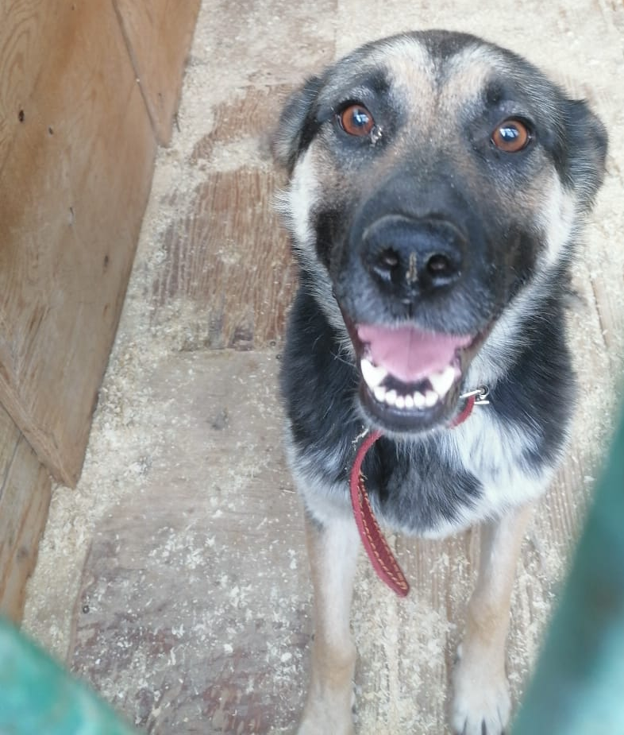 | ул. Нагатинская, д.12А, 12Б  26.08.2022г.
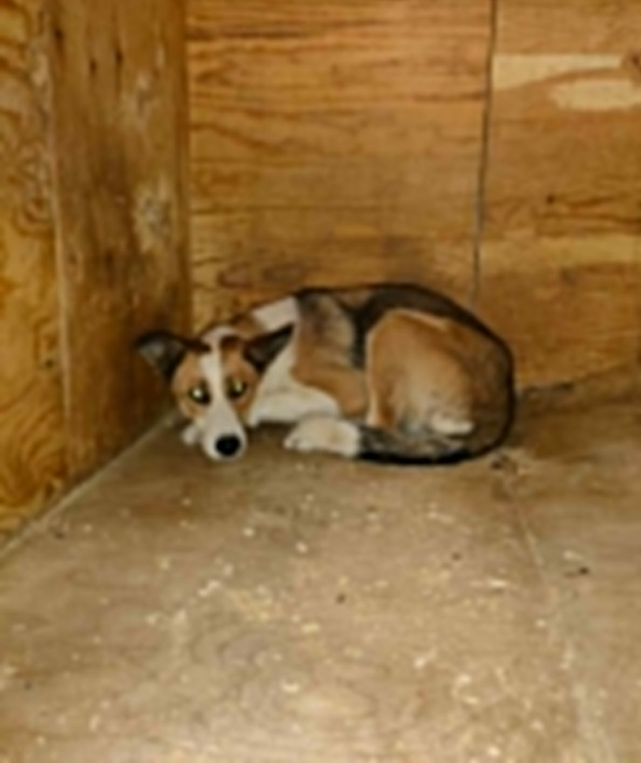 | ул. Дубининская, д.63, с.13  27.08.2022г.
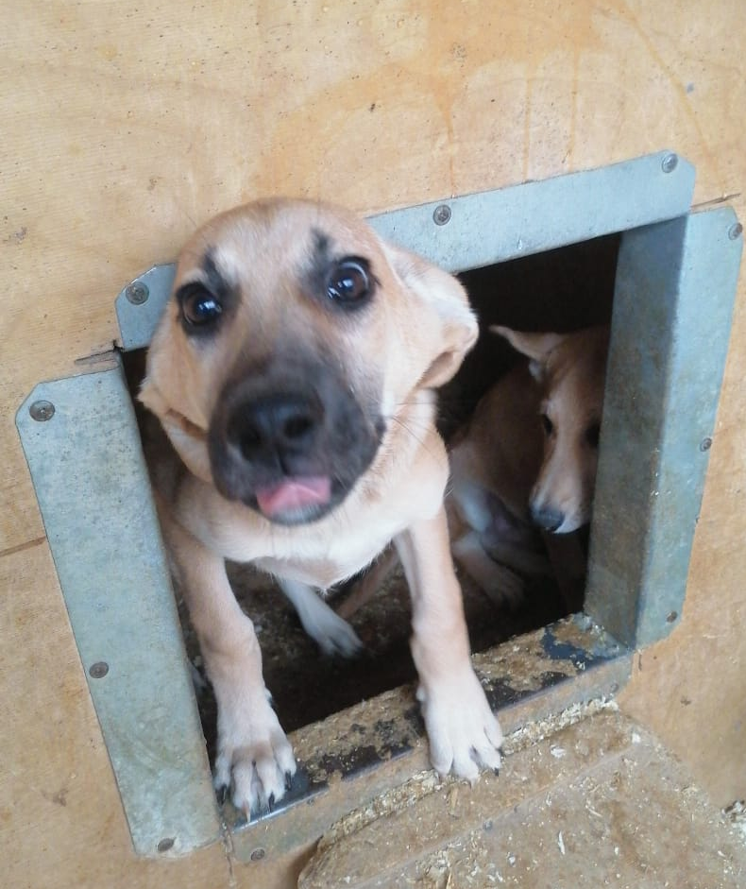 | ул. Дубининская, д.63, с.13  27.08.2022г.
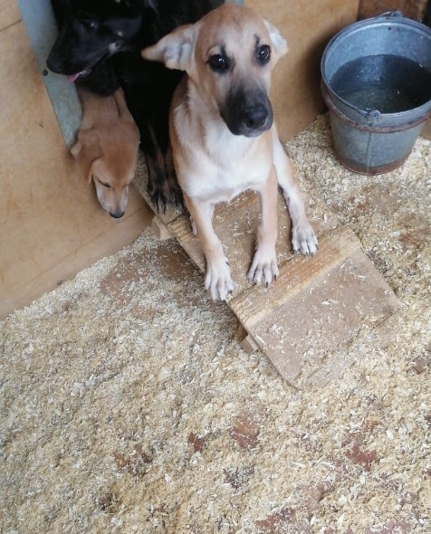 | ул. Дубининская, д.63, с.13  27.08.2022г.
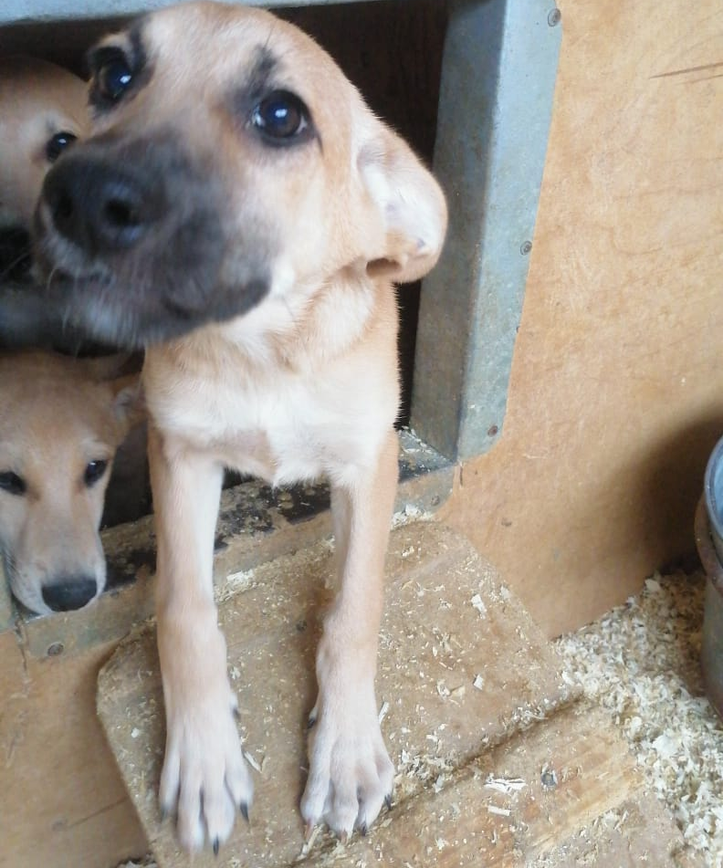 | ул. Дубининская, д.63, с.13  27.08.2022г.
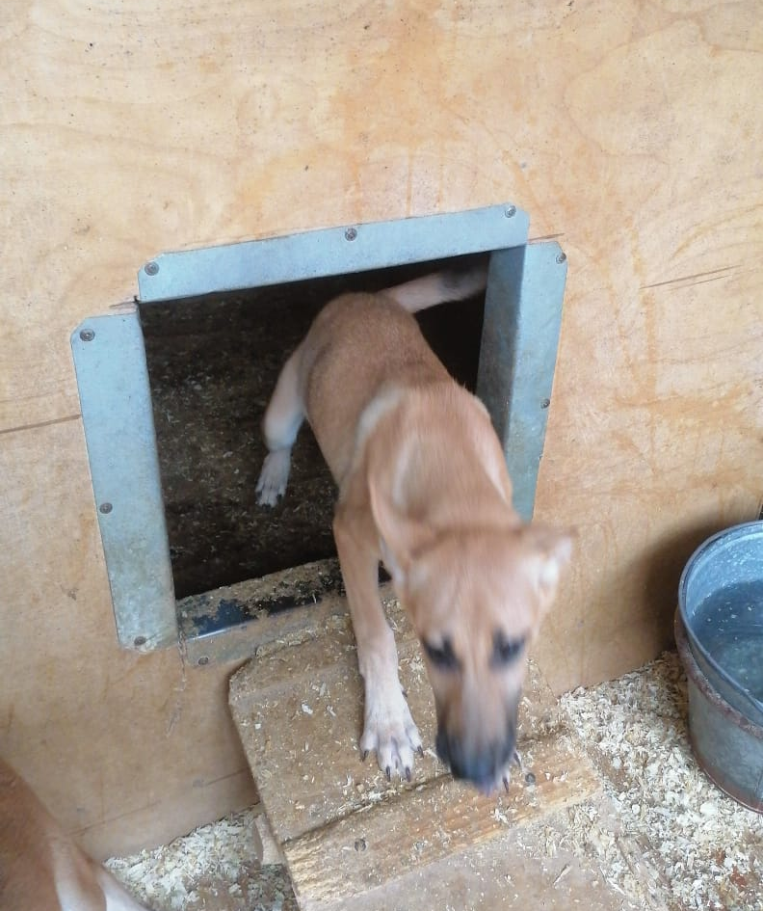   | ул. Дубининская, д.63, с.13  27.08.2022г.
ул. Дубининская, д.63, с.13
27.08.2022г.
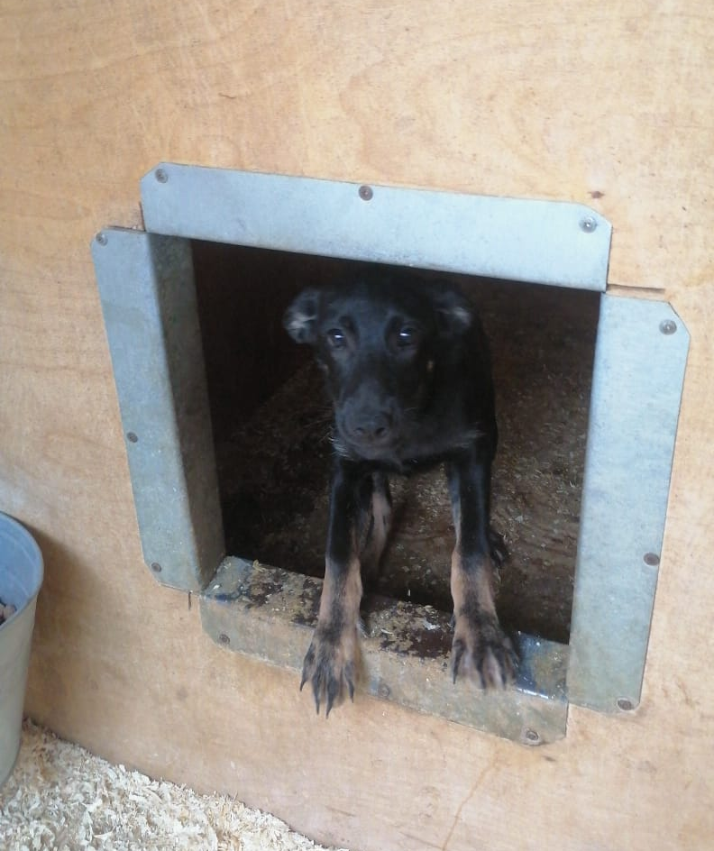 | ул. Дубининская, д.63, с.13  27.08.2022г.

